

ⅩⅩ银行XXX系统概要设计说明书

发布日期
控制级别 | 内部资料
制定部门

- 文档属性
属性 | 内容
- 用户名称：
- 文档标题：
- 文档编号：
- 版本日期：
- 发布版本：
- 适用范围：
- 作者：

- 文档审批
审批人 | 职务 | 审批时间 | 审批意见 | 发文编号

- 修订内容
版本 | 修正章节 | 日期 | 修正人 | 变更记录
- v1.0 | - 创建文档
- v1.1 | - 8.4 | - 2012-10-16 |  | - 新增应用安全设计

- 模板修订历史
版本 | 生效时间 | 变更概要 | 作者 | 审核 | 批准

目录
1 前言 1
1.1 目的 1
1.2 预期读者 1
1.3 背景 1
1.4 术语定义 1
1.5 参考资料 2
2 系统概述 2
2.1 系统目标 2
2.2 设计约束 2
2.3 系统总体结构 3
2.3.1 逻辑结构 3
2.3.2 数据结构 3
2.3.3 物理结构 4
2.3.4 技术结构 5
2.3.5 功能结构 6
2.4 运行环境及规范 7
2.4.1 硬件平台 8
2.4.2 软件平台 8
2.4.3 遵循规范 8
2.5 系统的数据流 9
2.6 系统性能 10
3 接口设计 10
3.1 外部接口设计 10
3.2 内部接口设计 10
4 数据库设计 11
4.1 数据库总体设计 11
4.1.1 设计思路与原则 11
4.1.2 数据库类型和版本 11
4.1.3 数据库规范 11
4.1.4 表空间规划 11
4.1.5 数据字典定义 11
4.1.6 存储过程和触发器 12
4.1.7 数据备份策略 12
4.2 数据库详细设计 12
4.2.1 物理表清单 12
4.2.2 物理表设计 13
4.2.3 逻辑表清单 14
4.2.4 逻辑表设计 15
5 模块设计 16
5.1 子系统1 16
5.1.1 模块1 16
5.1.2 模块2 17
5.2 子系统2 17
5.2.1 模块1 17
6 界面设计 17
7 错误处理机制 17
7.1 出错信息设计 17
7.2 异常情况处理 17
8 安全机制 18
8.1 网络安全设计 18
8.2 接口安全设计 18
8.3 数据安全设计 18
8.4 应用安全设计 18
9 运维设计 19
9.1 监控设计 19
9.2 维护设计 19
9.3 容灾设计 19
9.3.1 容灾方案 19
9.3.2 容灾方案对设计的约束 19
10 关键技术点 20
10.1 技术要点清单 20
10.2 <技术要点名称> 20

前言

目的
双击此处添加
说明编写该文档的目的。主要包括该文档编写的依据，内容简单说明，以及该文档对后续工作的作用。

预期读者
双击此处添加
说明该文档的阅读对象，如：项目组成员、项目干系人等。

背景
双击此处添加
简要说明系统建设的缘由。包括系统的现状、系统发展要求等等。

术语定义
双击此处添加
说明该文档内有关的术语，并解释术语的中文或英文含义。

简称/术语 | 说明

参考资料
双击此处添加
说明编写该文档的参考资料。

序号 | 文档名称 | 最后修订时间 | 版本号 | 来源 | 作者
 | 《ⅩⅩ银行信息技术部应用开发部文档管理规范V1.0》 | 2010-9-17 | V1.0 | ⅩⅩ银行信息技术部 | 应用开发部项目管理组

系统概述

系统目标
双击此处添加
说明系统开发意图，应用目标(总目标、分期目标)、作用范围、预期效益等，可引用《软件需求规格说明书》中的描述。

设计约束
双击此处添加
列出可能影响设计的约束条件。这里不应包含人力资源、时间等项目管理类的约束条件。此节需要具体包含什么内容尚不明确，须在后续试点项目重点跟进。
约束条件可包含硬件约束、软件约束和系统规划约束等，硬件约束如：使用PC SERVER还是小型机等，软件约束如操作系统、数据库等，系统规划约束如：使用J2EE架构、支持单点登录等。
假设条件可包含涉及关联系统应具备条件，如IC卡项目，假设统一开发平台完成提供XX组件、用户管理和认证功能等。

系统总体结构

逻辑结构
双击此处添加
逻辑架构：说明系统的逻辑划分，各层的具体说明。
应用图形的方式并予以说明。标识各子系统划分，说明哪些是内部子系统哪些是外部子系统（关联系统，不同技术平台）
如：
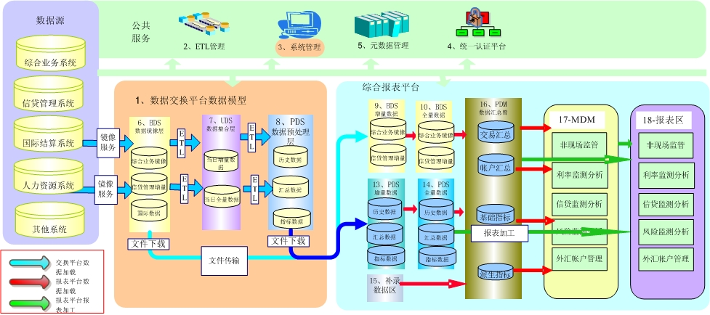

数据结构
双击此处添加
数据架构：说明系统建设后的数据架构划分。包括文件增量层、数据缓冲层、明细数据层、业务汇总层等，
对于大的系统，应用图形的方式并予以说明。
如：
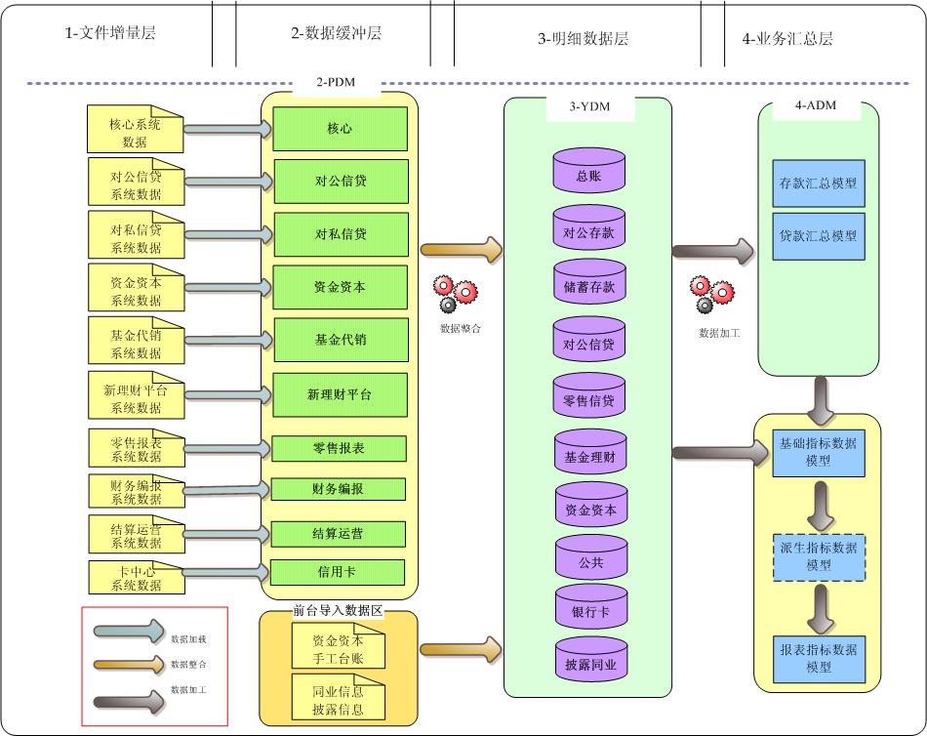

物理结构
双击此处添加
物理架构：说明系统建设后的物理架构划分。包括网络、服务器、磁盘阵列等，并说明系统网络设计原则、技术要求、拓扑结构、服务器分区等，
对于大的系统，应用图形的方式并予以说明。
如：
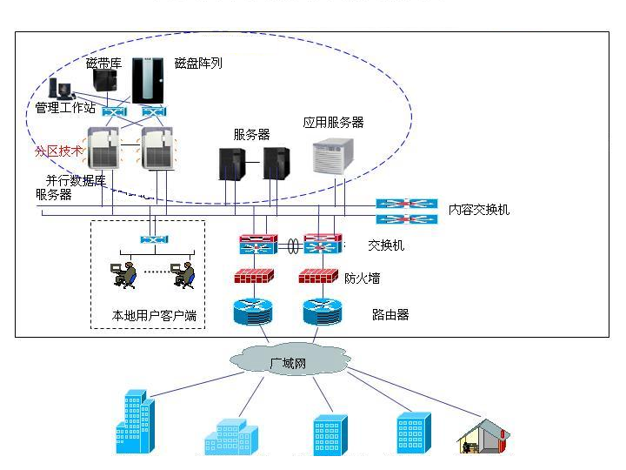

技术结构
双击此处添加
技术架构：说明系统的技术架构。如：J2EE等。
对于大的系统，应用图形的方式并予以说明。
如：
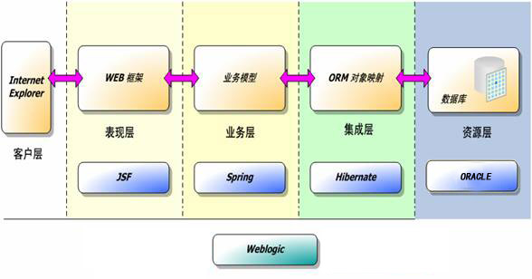

功能结构
双击此处添加
功能结构：说明系统的功能模块划分。可直接引用《软件需求规格说明书》的功能拆分。对于软件需求规格中标注的核心模块，需在本节功能列表中说明。
应用图形+表格的方式并予以说明。绘制各子系统的模块逻辑图，对于涉及关联系统的子系统应标识。
如：
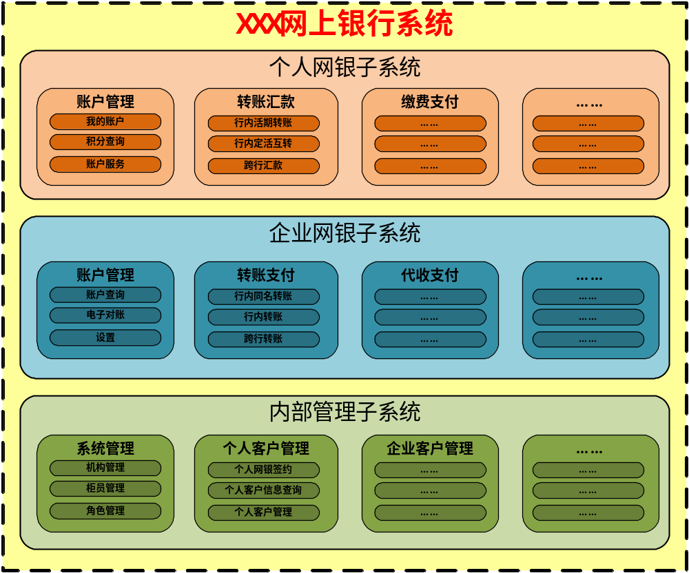
序号 | 子系统名称 | 模块名称 | SR编号 | 名称 | 核心模块 | 简单说明
 | 个人网银子系统 | 账户管理 | SR0101 | 我的账户 | □是□否 | 我的账户说明
 | 个人网银子系统 | 账户管理 |  |  | □是□否
 | 个人网银子系统 | 转账汇款 |  |  | □是□否
 | 企业网银子系统 |  |  |  | □是□否

运行环境及规范

硬件平台
双击此处添加
系统运行的硬件环境说明（包括：系统运行服务器端配置、客户端配置、网络配置等），及开发环境的硬件平台（包括开发所采用的客户端硬件配置，服务器配置、网络配置等）。

硬件名称 | 配置 | 备注
数据库服务器 | [名称、类型、版本、数量、资源要求（CPU、MEM、容量要求等）]
应用服务器 | [名称、类型、版本、数量、资源要求（CPU、MEM等）]
网络设备
客户PC

软件平台
双击此处添加
系统运行的软件环境说明（包括操作系统、平台、中间件、数据库等所采用的软件名称及版本），及开发工具的软件平台（包括系统开发所采用的操作系统、开发工具、平台。中间件、数据库等软件名称及版本）。

软件名称 | 配置 | 备注
数据库系统 | [名称、类型、版本、数量等]
中间件系统
操作系统
备份系统

遵循规范
双击此处添加
技术规范：根据《技术规范清单》列出所遵守的相关规范文档，如编码规范、数据库规范、平台或中间件规范等。
业务规范：包括业务或监管机构需要遵循的规范
如项目总体计划开发策略中已包含技术规范，此处可以引用总体计划相应章节即可。

系统的数据流
双击此处添加
描述系统数据的总体设计思路及总体数据流图。例如包括数据系统设计、数据流模型设计、数据流分析、数据存储设计、数据清理设计、数据任务调度设计及数据重跑设计等。
数据系统设计原则：举例，结合不同用户对系统的需求，对数据进行分层设计或部分数据前置的设计方式。
数据流模型设计：用图形的方式对整个数据的分层设计情况进行描述。如下图。
数据流分析：对于使用数据前置的设计方式，需要描述其数据的传输设计，如：数据定时传输、轮询传输等。

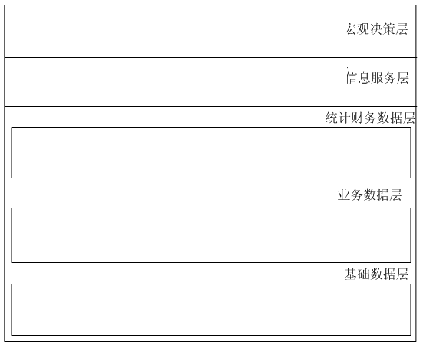

系统性能
双击此处添加
说明系统的总体性能需求，如系统吞吐量，平均交易响应时间等。
说明系统的性能设计要求。如：系统集群、应用调优和数据库调优等方式。
对于某个模块的性能需求，可在模块设计中描述。

接口设计
双击此处添加
各接口详细设计单独编写《接口设计说明书》，本节只写外部和内部接口总体设计内容，如接口通信方式、设计思路等。

序号 | 接口类型 | 接口名称 | 功能说明 | 调用方式 | 通讯方式
1 | 【内部/外部】 | XXFEEAPIRI | 费用计算公共接口。用于各种费用的计算。 | 动态调用还是静态调用，link方式还是CALL的方式 | TCP/IP
2
3

外部接口设计
双击此处添加
说明该系统与其他系统的关系，评估其对相关系统的影响等。
根据系统逻辑结构，说明该系统与其他系统的接口总体设计思路。如：通信方式、通信报文及一些相关接口约定等。可分不同系统分别说明。

内部接口设计
双击此处添加
说明该系统内部模块与模块之间的关系。
根据系统功能结构，说明该系统内模块之间的接口总体设计思路。如：数据共享方式、接口调用方式等。

数据库设计
双击此处添加
如果本章内容较多或新系统，建议单独提供一份《数据库设计说明书》，此处仅注明引用。

数据库总体设计

设计思路与原则
双击此处添加
对数据库设计提出总体性的思路与原则，如范式的要求、索引的要求、优化的思路等。

数据库类型和版本
双击此处添加
描述本产品所使用的数据库类型、版本等信息。

数据库规范
双击此处添加
依据技术规范涉及的数据库规范，确定本软件产品中的具体规范，如确定命名前缀。

表空间规划
双击此处添加
说明表空间规划策略。表空间规划策略可能需要在设计时与DBA共同制定。

数据字典定义
双击此处添加
列出所引用的公共数据字典及出处。属于本系统自定义的数据字典需详细描述各项的定义。

存储过程和触发器
双击此处添加
说明是否允许使用存储过程或触发器，如果允许使用，需说明在哪些范围使用，并在《存储过程和触发器清单》文档中详细列出所有使用的存储过程和触发器清单。DBA可能比较关注本节内容。

数据备份策略

双击此处添加
根据《技术方案》对业务数据未来3到5年规划，估算业务量需要的数据存储容量，并说明数据库备份是增量还是全量备份，备份所需存储空间大小，数据保留时间周期，历史数据备份措施等；

数据库详细设计

物理表清单
双击此处添加
罗列该系统的物理表清单，对于较多的表，用图表的形式来体现表之间的关系。数据库详细设计部分，可根据交易系统和管理信息不同，做相应结构调整，如管理信息系统还可增加数据模型设计等内容。

物理表清单如下：
序号 | 名称 | 代码 | 注释
1 | <XXX信息> | <表代码>
2
3
4
5
6
7
8
9

物理表之间的关系图如下：
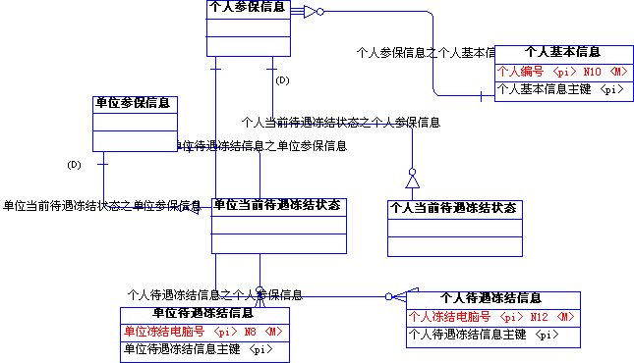

物理表设计

【IMDGA】 中间业务签约下载表

基本信息
名称 | 中间业务签约下载表
代码 | IMDGA
注释 | 【该表结构的一些说明，如是否唯一键值等】

物理表结构
字段名 | 中文说明 | 长度 | 字段类型 | 参考字段 | 是否键值 | 字段定义说明
- DRDQCD | 地区码 | 4 | A
- DRAUCD | 委托单位 | 15 | A
- DRIMCD | 业务种类编码 | 6 | A
- DRUNCD | 业务单位 | 15 | A

【表代码】XXX信息

基本信息
名称
代码
注释 | 【该表结构的一些说明，如是否唯一键值等】

物理表结构
字段名 | 中文说明 | 长度 | 字段类型 | 参考字段 | 是否必填 | 字段定义说明

逻辑表清单
双击此处添加
罗列该系统的逻辑表清单。

逻辑表清单如下：
序号 | 名称 | 代码 | 所属物理表 | 注释
1 | <XXX信息> | <表代码>
2
3
4
5
6
7
8
9

数据实体之间的关系图如下：

逻辑表设计

【表代码】XXX信息

基本信息
名称
代码
注释 | 【该表结构的一些说明，如是否唯一键值等】

逻辑表结构
字段名 | 中文说明 | 长度 | 字段类型 | 参考字段 | 字段定义说明

模块设计

子系统1

模块1
双击此处添加
描述该模块的功能要求、设计要求、处理流程和实现要点描述等。可根据“2.3.4功能结构”，分不同子系统说明其相关模块的概述、业务流程、设计说明和实现要点。

模块描述
双击此处添加
模块的简要描述，所包含的功能说明。具体可参见《软件需求规格说明书》的对应章节。

业务流程
双击此处添加
以图示方式说明模块的业务主流程，各业务功能详细流程应在《软件规格需求说明书》中说明，本文档不需描述。

设计说明
双击此处添加
说明该模块的基本设计原理、思路、界面设计、算法。
对于该模块有非功能需求，如性能、安全相关，需在该模块中进行设计说明。

实现要点
双击此处添加
指出该模块实现过程中可能涉及的技术细节难点，如果有可能需给出指导性方案，如AS400上的XML层次解析算法、6000的嵌入式数据库、桌面型的加密数据库等。

模块2

子系统2

模块1

界面设计
双击此处添加
指出界面设计的基本风格、约束条件、屏幕总体布局和输入/输出的常规手段；建议对典型页面设计出样式，并进行说明（可配合抓图）。

错误处理机制

出错信息设计
双击此处添加
说明出错信息的定义、出错类别的划分和使用规范，如何捕捉出错信息、系统日志、分析定位、提示信息等。

异常情况处理
双击此处添加
说明异常情况处理方案与帮助手段。如对账机制等。

安全机制
双击此处添加
根据系统及业务特点，说明系统采用何种技术手段增加系统安全性，如：身份认证、数字加密、数字签名、签约机制等。可从网络安全、接口安全和数据库安全等方面说明。

网络安全设计
双击此处添加
说明防火墙设置、网络安全分析、网络攻击、网络入侵监控措施、授权和监控管理等。

接口安全设计
双击此处添加
说明与各子系统接口间的安全设计，尤其是涉及第三方系统的安全设计等，在接口设计中如果已说明，这里可以直接引用其章节。

数据安全设计
双击此处添加
说明数据传输过程、数据访问控制、交易日志记录权限控制，还可包括文件数据和数据库数据的备份策略和措施、对敏感数据的管理等。可参考《运维手册》模板中备份内容进行设计。

应用安全设计
双击此处添加
说明电子银行业务系统在防范web攻击、钓鱼攻击、会话攻击、暴力破解、身份假冒、信息泄露、越权操作、数据篡改、重放攻击、行为抵赖、及其他威胁的安全机制，可参考《电子银行系统开发安全设计指南》进行设计。

运维设计

监控设计
双击此处添加
根据《新信息系统上线投产实施细则》中关于系统运维方面要求，说明进程监控、网络端口监控、消息队列监控、日志监控、批出理监控、交易监控等内容设计思路。如果模块设计中已说明监控模块设计，此处可直接引用其章节。

维护设计
双击此处添加
根据《软件需求规格说明书》中关于运维需求中维护需求，结合《运维需求规范》，说明系统日常维护方面的设计思路，如果模块设计中已说明运行维护需求模块设计，此处可直接引用其章节。
例如：部署方案设计可说明日常交易功能XX模块部署在核心主机，数据统计分析功能模块部署核心备机或ODS平台，并说明原因。对于WAS集群发布，说明应用数据目录与程序包独立，以支持WAS集群全量发布等。

容灾设计

容灾方案
双击此处添加
根据《软件需求规格说明书》中的容灾需求，以及运行环境对容灾要求的限制，确定本系统的容灾方案，方案需说明该系统是否需要实现灾备，是应用级灾备，还是数据级灾备。是否有同城灾备，异地灾备。包括灾备类型（同城或异地）、灾备种类（数据级灾备或应用级灾备）、参数配置备份、服务器备份、通讯线路备份等内容。

容灾方案对设计的约束
双击此处添加
根据容灾方案，识别本软件产品所需的设计要求。如中断及恢复、交易耦合度、数据同步、数据切换、消息传递等方面的设计。

关键技术点

技术要点清单
双击此处添加
将关键技术要点罗列出来，并进行识别和分类划分。

<技术要点名称>
双击此处添加
对技术要点作简要描述。
描述技术要点的解决方案，对于存在多种解决方案的情况，可以将所有解决方案罗列，并说明最终的选择及原因。

